禽流感教育宣導說明會

- 目標：
為加強大眾對禽流感的認知與預防，秉持向下紮根的理念，使用深入淺出之方法，走進校園，針對國民小學之學童及臺北市鄰里居民進行教育宣導，教導如何從生活中防範禽流感之感染，以期獲得正確之認識。
- 指導單位：臺北市政府
主辦單位：臺北市動物保護處
承辦單位：臺灣大學人畜共通傳染病研究中心
- 對象：臺北市所屬教學單位及各鄰里大眾
- 時間：中華民國109年6-11月，共計20場次

教育宣導流程規畫
時段 | 課程時數 | 課 程
第一階段 | 3分鐘 | 團隊介紹
第二階段 | 15分鐘 | 認識禽流感
第三階段 | 15分鐘 | 如何預防禽流感
第四階段 | 12分鐘 | 有獎徵答

備註：
- 依據臺北市動物保護處「臺北市禽流感防疫工作計畫」辦理。
- 實際之教育宣導時間與流程可依各報名單位之需求調整。
- 本年度教育宣導共計20場次，預計一單位辦理一場次。

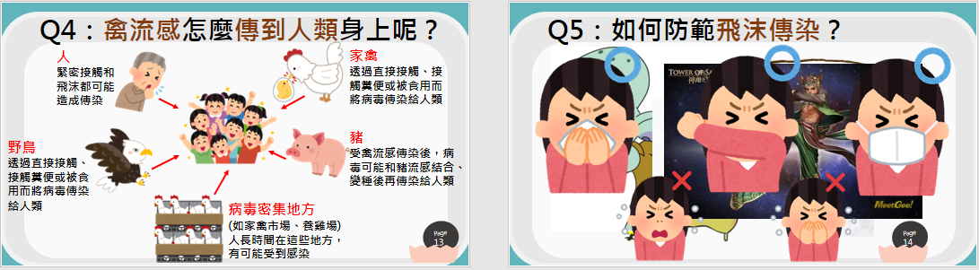
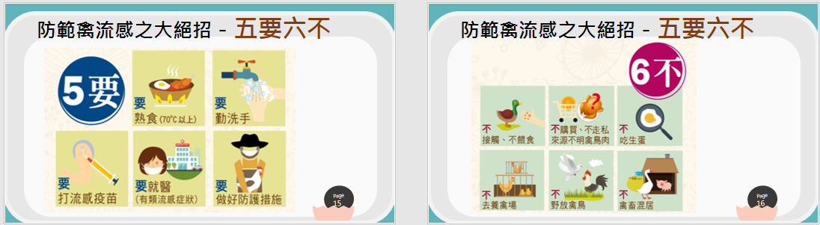
深入淺出之宣導教材與教學方式，不管你是哪個年齡層都可以認識禽流感，並學會如何預防禽流感。
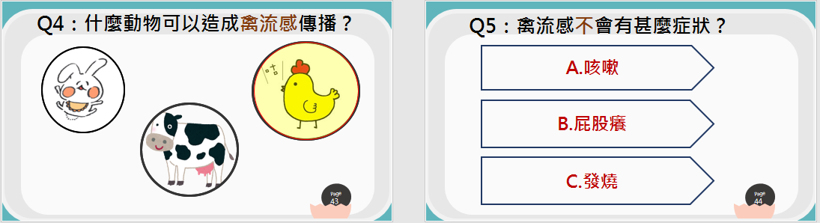
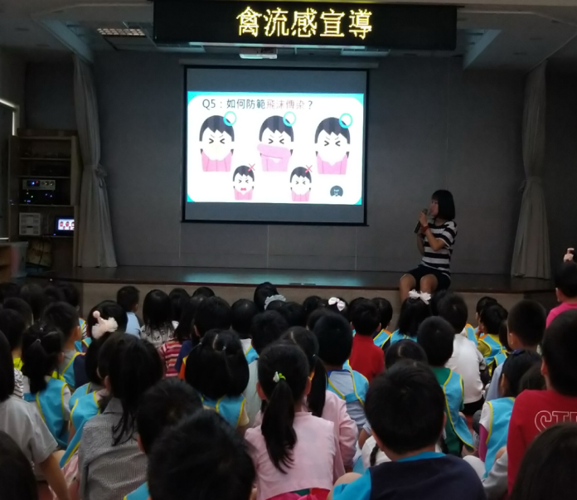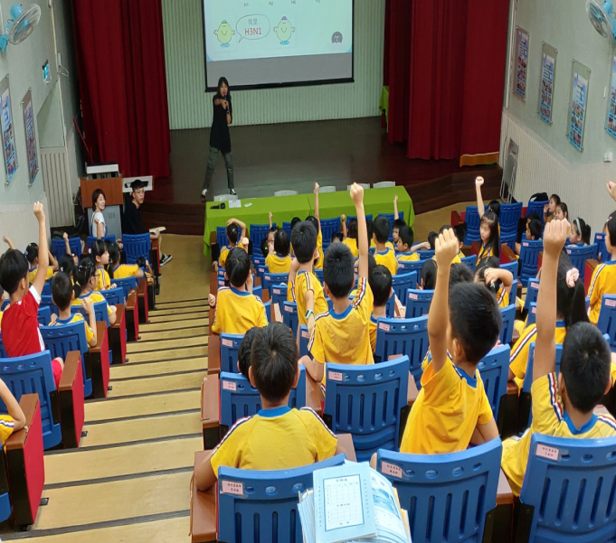
看看大家熱烈的舉手回答有獎徵答活動就知道課程相當精彩有趣啦!
歡迎各學校機關與民眾團體快來報名，預約一場專屬的教育宣導吧!
報名參加者即可獲得設計精美實用宣導品，109年度富有生動活潑之彩色宣導文抽繩後背包設計圖(長40公分，寬 34.5公分)，不但實用又能隨時複習如何遠離及預防禽流感。

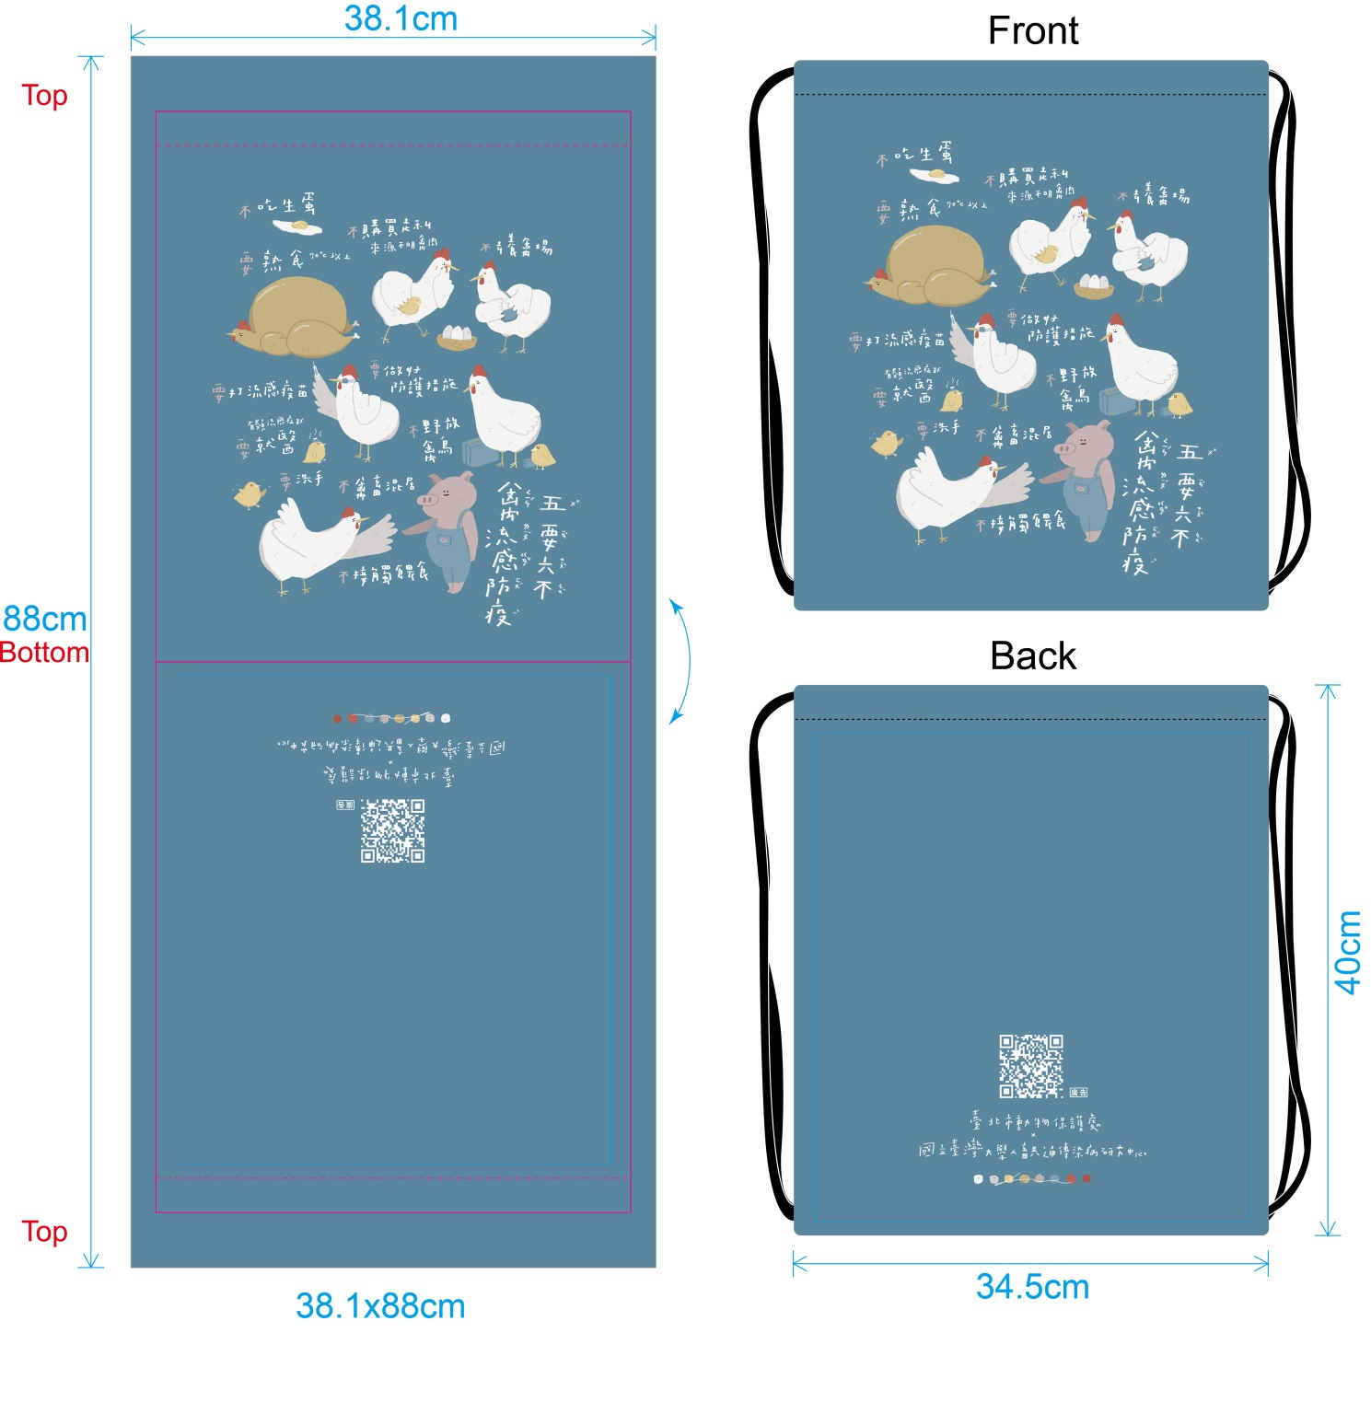
禽流感教育宣導說明
報 名 表

壹、報名方式：請自行列印本報名表，填妥後傳真報名。
- 傳真電話：02-23649154
- 連絡地址：臺北市羅斯福路四段1號臺灣大學獸醫專業學院(獸一館304室)
- 報名時間：自即日起至6月30日截止
- 對於課程內容想進一步了解可電話諮詢：02-33661291 聯絡人：盧萱盈小姐

單位名稱 |  |  | 聯絡人
地址
E-mail
電 話 |  | 傳 真
接受宣導之人數 |  | 宣導場地  (視聽教室、禮堂、活動中心等)
希望宣導的日期及時段：

